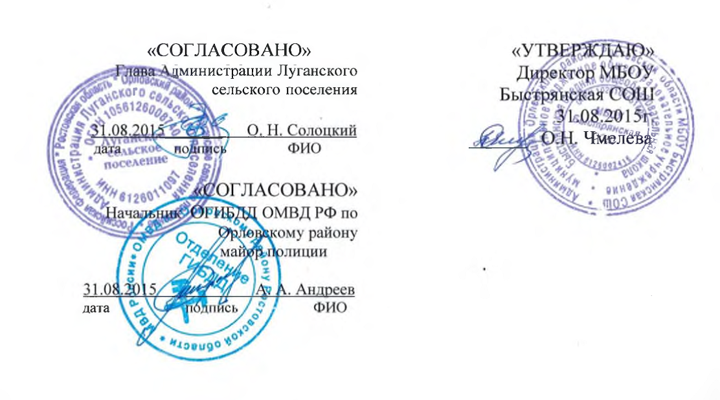

ПАСПОРТ
дорожной безопасности образовательного учреждения
(т и п о в о й)
МБОУ Быстрянская СОШ
(наименование образовательного учреждения)

2015
Общие сведения

муниципальное бюджетное общеобразовательное учреждение Быстрянская средняя общеобразовательная школа
(Наименование ОУ)
________________________________________________________________
________________________________________________________________
Тип ОУ общеобразовательное учреждение
Юридический адрес ОУ: 347521, Россия, Ростовская область, Орловский район, х. Быстрянский переулок Майский, 1
Фактический адрес ОУ: 347521, Россия, Ростовская область, Орловский район, х. Быстрянский переулок Майский, 1
Руководители ОУ:
Директор (заведующий) Чмелева О.Н. 8(86375)48-5-32
(фамилия, имя, отчество) (телефон)
Заместитель директора
по учебной работе Яцун Т.Н. 8(86375)48-5-32
(фамилия, имя, отчество) (телефон)
Заместитель директора
по воспитательной работе Салихова И.А. 8(86375)48-5-32
(фамилия, имя, отчество) (телефон)

Ответственные работники
муниципального органа
образования ___________________ ___________________
(должность) (фамилия, имя, отчество)
______________________________________
(телефон)
Ответственные от
Госавтоинспекции _________________ ________________
(должность) (фамилия, имя, отчество)
_________________ ________________
(должность) (фамилия, имя, отчество)
___________________________________
(телефон)

Ответственные работники
за мероприятия по профилактике
детского травматизма Зам. Директора по ВР Салихова И.А
(должность) (фамилия, имя, отчество)
8(86375)48-5-32
(телефон)

Руководитель или ответственный
работник дорожно-эксплуатационной
организации, осуществляющей
содержание УДС∗ _____________________ ______________
(фамилия, имя, отчество) (телефон)

Руководитель или ответственный
работник дорожно-эксплуатационной
организации, осуществляющей
содержание ТСОДД* _____________________ ______________
(фамилия, имя, отчество) (телефон)

Количество учащихся 200_________________________________________
Наличие уголка по БДД _Центральный коридор _______________________________________
(если имеется, указать место расположения)
Наличие класса по БДД НЕТ
(если имеется, указать место расположения)
Наличие автогородка (площадки) по БДД НЕТ

Наличие автобуса в ОУ имеется
(при наличии автобуса)
Владелец автобуса МП ПШ «Школьник»
(ОУ, муниципальное образование и др.)

Время занятий в ОУ:
1-ая смена: 8:15 – 14:50
внеклассные занятия: 14:50 – 16:00

Телефоны оперативных служб:
01
02
03
- Общие сведения о транспортном средстве

Реестровый номер специализированного транспортного средства 61 0191
Марка Паз_________________________________________________________
Модель 32053-70___________________________________________________
Государственный регистрационный знак А 405 ЕЕ 161 RUS________________
Год выпуска _____2010________ Количество мест в автобусе _22__________
Приобретен за счет средств: областного бюджета_____________________
Соответствие конструкции требованиям раздела 1.16 приложения № 6 к Техническому регламенту о безопасности колесных транспортных средств __соответствует____________________________________________________
Дата прохождения технического осмотра:
1. «04» июня 2013 г. |  | 2. «_____»__________20__ г.
Закрепление за образовательным (ми) учреждением:
- Быстрянская СОШ______________________________________________
- ______________________________________________________________

- Сведения о собственнике транспортного средства

Состоит на балансе (ОУ, АТП, иное)_МП ПШ «Школьник»_______________
Юридический адрес собственника 347512, Ростовская область, Орловский район, п. Орловский, ул. Красноармейская, 1.
Фактический адрес собственника 347512, Ростовская область, Орловский район, п. Орловский, ул. Красноармейская, 1.

3. Сведения о водителе автобуса

Фамилия, имя, отчество,  год рождения | Номер в/у, разрешенные категории,  действительно до | Дата прохождения периодического медицинского осмотра | Общий стаж /  стаж управления «Д» | Период проведения стажировки | Дата окончания занятий по повышению  квалификации | Допущенные нарушения ПДД
Миргородский Николай Васильевич, 19ХХ | 61 ОХ ХХХХХ,  B, C, D, Е 21.11.2019 | 07.02.2013 | 39 лет / 10 лет | 20.02.08-26.02.08 | 30.08.2013 | нет

4. Организационно-техническое обеспечение

1) Лицо, ответственное за обеспечение безопасности дорожного движения: ______________Мищенко Владимир Алексеевич_______________ назначено (Ф.И.О. специалиста)
__приказом № 04 от 09.01.2013 г.__________________________, прошло аттестацию (переаттестацию)_26.11.2010 г., Удостоверение № С-04087_____,
телефон _8-906-430-89-70_

2) Организация проведения предрейсового и послерейсового медицинского осмотра водителя:
осуществляет __МБУЗ Орловская ЦРБ_________________________________
(Ф.И.О. специалиста)
на основании __Договора на оказание безвозмездных медицинских услуг от 01.09.2013 г.________________________________________________________
действительного до _01.09.2014 г.

3) Организация проведения предрейсового технического осмотра транспортного средства:
осуществляет ___Дорожкин Виктор Николаевич_______________________
(Ф.И.О. специалиста)
на основании пройденной аттестации от 22.07.2011 г. Удостоверение С-04847 действительного до 22.07.2016 г.

4) Место стоянки автобуса в нерабочее время в МБОУ Быстрянская СОШ
меры, исключающие несанкционированное использование – круглосуточная охрана ТС__________________________________________
_________________________________________________________________

5) Наличие постоянного диспетчерского контроля за движением автобуса по адресу п. Орловский, ул. Красноармейская, 1 (МП ПШ «Школьник»), в том числе с использованием систем спутниковой навигации ГЛОНАСС.

6) Оснащение техническим средство контроля «тахографом» Меркурий ТА-001 дата калибровки 05 февраля 2013 г.

7) Фотографии транспортного средства:
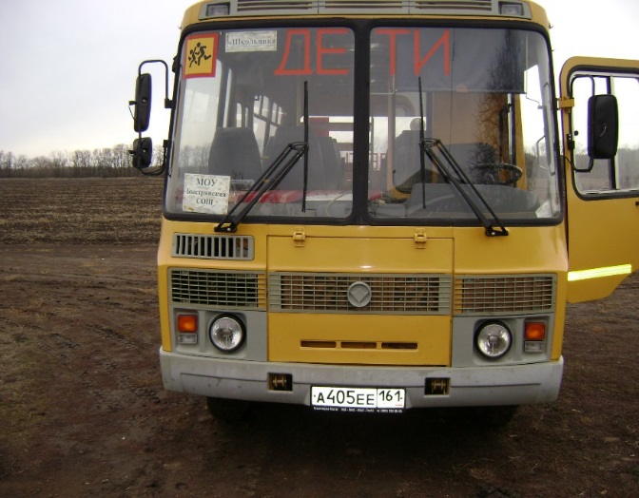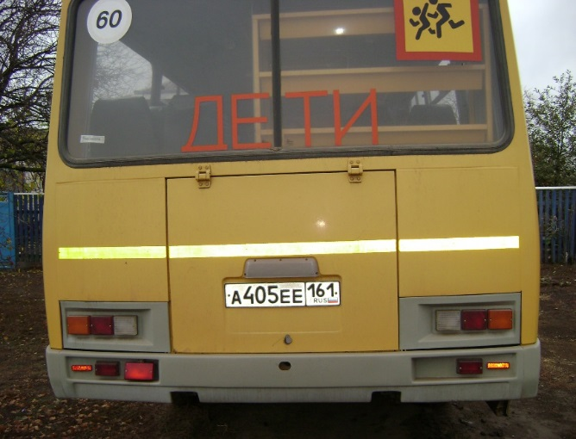

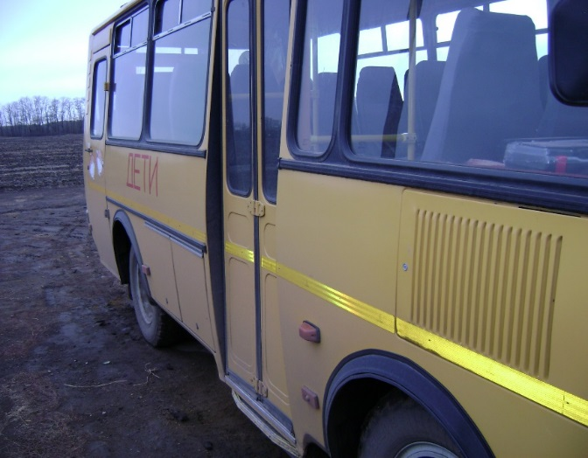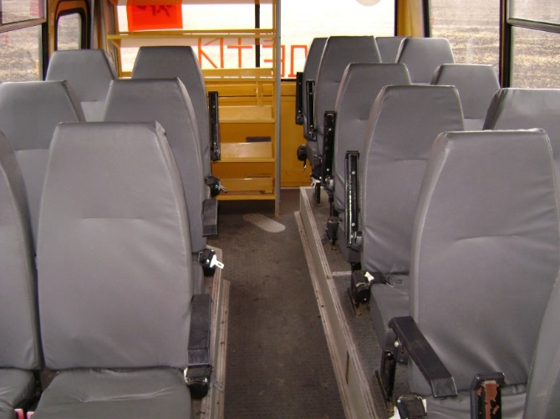

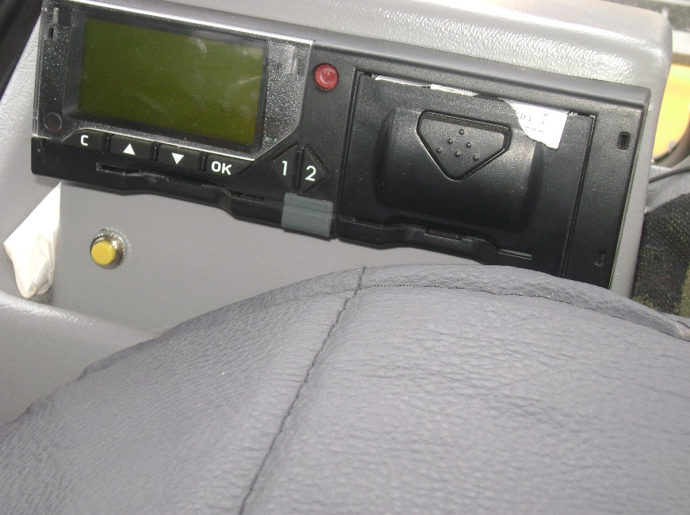

- Маршрут (-ты) движения автобуса образовательного учреждения
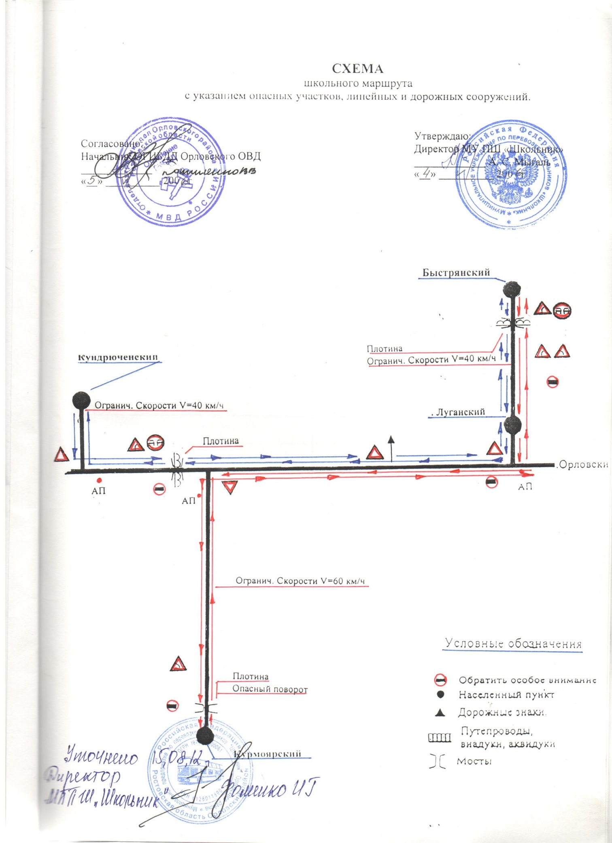

- Организация надзора за эксплуатацией

Ответственный сотрудник Госавтоинспекции:
__________________________________________________________________
(должность, звание, Ф.И.О., номер приказа (распоряжения)

Дата и место проверки выполнения установленных требований при эксплуатации специализированного транспортного средства: __________________________________________________________________

Выявленные нарушения______________________________________________
__________________________________________________________________

Принятые меры ____________________________________________________
__________________________________________________________________

Иные сведения _____________________________________________________

